Министерство науки и высшего образования Российской Федерации

Федеральное государственное бюджетное образовательное

учреждение высшего образования

«Комсомольский-на-Амуре государственный университет»

Факультет компьютерных технологий

Кафедра «МОП ЭВМ»

ЛАБОРАТОРНАЯ РАБОТА №1

по дисциплине «Программирование мобильных устройств»

Вариант 1

Студент группы 6ВТб-1 А.А. Бабынин

Преподаватель В.А. Тихомиров

2019

**Содержание**

Задание 1 4

Текст программы 4

Тестирование программы 5

Список использованных источников 6

#### Задание

Составить простейшую программу с набором кнопок и/или элементов Activity, выполняющую заданные вариантом действия: На Activity четыре кнопки. На них – надписи. При нажатии на кнопки – надписи на кнопках меняются местами.

#### Текст программы

Проект состоит из одного файла исходного кода, который приведен в листинге 1.1:

Листинг 1.1 – Текст файла MainActivity.java

|  |
| --- |
| **package** ru.diaran.lab1;  **import** androidx.appcompat.app.AppCompatActivity;  **import** android.os.Bundle; **import** android.view.View; **import** android.widget.Button;  **public class** MainActivity **extends** AppCompatActivity {   @Override  **protected void** onCreate(Bundle savedInstanceState) {  **super**.onCreate(savedInstanceState);  setContentView(R.layout.***activity_main***);  **button1** = (Button)findViewById(R.id.***button***);  **button2** = (Button)findViewById(R.id.***button2***);  **button3** = (Button)findViewById(R.id.***button3***);  **button4** = (Button)findViewById(R.id.***button4***);  }   **private** Button **button1**, **button2**, **button3**, **button4**;   **public void** onClickButton1(View view) {  **button4**.setText(R.string.***button1***);  **button3**.setText(R.string.***button2***);  **button2**.setText(R.string.***button3***);  **button1**.setText(R.string.***button4***);  }   **public void** onClickButton2(View view) {  **button4**.setText(R.string.***button2***);  **button3**.setText(R.string.***button3***);  **button2**.setText(R.string.***button4***);  **button1**.setText(R.string.***button1***);  }   **public void** onClickButton3(View view) {  **button4**.setText(R.string.***button3***);  **button3**.setText(R.string.***button4***);  **button2**.setText(R.string.***button1***);  **button1**.setText(R.string.***button2***);  }   **public void** onClickButton4(View view) {  **button4**.setText(R.string.***button4***);  **button3**.setText(R.string.***button1***);  **button2**.setText(R.string.***button2***);  **button1**.setText(R.string.***button3***);  } } |

#### Тестирование программы

Результат работы программы приведен на рисунке 1.

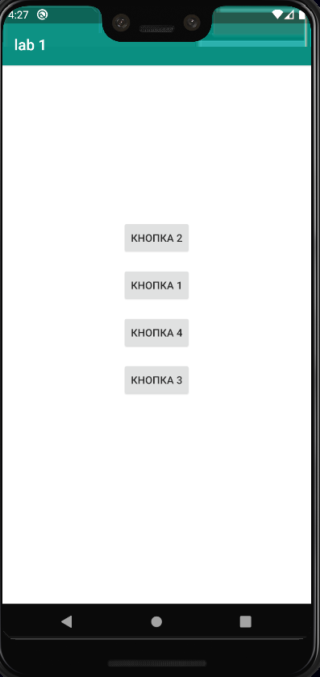

Рисунок 1 – Перестановка кнопок при нажатии на кнопки

#### Список использованных источников

1 Соколова, В. В. Разработка мобильных приложений [Электронный ресурс] : учеб. пособие / Соколова В.В. - Томск: Изд-во Томского политех. университета, 2014. - 176 с. // ZNANIUM.COM : электронно-библиотечная система. – Режим доступа: http://znanium.com/catalog.php#, ограниченный. – Загл. с экрана.

2 Тихомиров, В.А. Разработка простейших приложений для мобильных устройств: Учебное пособие / В. А. Тихомиров. - Комсомольск-наАмуре: Изд-во Комсомольского-на-Амуре гос.техн.ун-та, 2013. – 133 с.